Temat: Organizacje międzynarodowe

Proszę przeczytać tekst ze strony 168- 171

Do zapamiętania:

Polityka zagraniczna – to inaczej działania prowadzone przez państwo na arenie międzynarodowej.

Proszę zwrócić uwagę na zadania przedstawicieli państwa jakimi są ambasadorzy i konsulowie.

Najważniejsze organizacje międzynarodowe na świecie do których należy Polska i czas ich powstania:

Organizacja Narodów Zjednoczonych – 1945 r.

Pakt Północnoatlantycki ( NATO ) – 1949 r.

Rada Europy – 1949 r.

Grupa Wyszehradzka – 1991 r

Rada Państw Morza Bałtyckiego – 1992 r.

Na podstawie tabeli ze strony 169 zastanów się z jakich głównych organów składa się Organizacja Narodów Zjednoczonych. Przemyśl jakie cele działalności spoczywają na ONZ.

W następnym tygodniu zaproponuję Wam ćwiczenie które będzie podlegało ocenie. Dziękuję za nadesłane odpowiedzi na dotychczasowe zadania. Przypominam że są one oceniane.

. 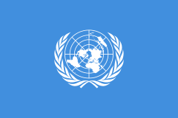 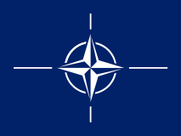

Flaga ONZ Flaga NATO



Logo Rady Europy